Пожарная безопасность

Основные причины пожаров в быту
Основные причины пожара в быту можно разбить на несколько групп:
1.Неосторожное обращение с огнем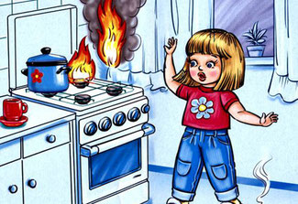
2. Неисправность и неправильная эксплуатация электрооборудования
3. Неправильная эксплуатация печного отопления
4. Шалости детей
Информация с сайта "ОБЖ: Основы безопасности жизнедеятельности. Твоя азбука безопасности."
Плакаты по пожарной безопасности для детей

Работа по пожарной безопасности в ДОУ
Ежегодно в канун празднования Нового года (декабрь) в детском саду педагоги-специалисты (педагог-психолог, инструктор по физической культуре) проводят досуг для детей 5-6 лет "Пусть елка новогодняя нам радость принесет". В гости к детям приходит тетушка Сова, которая задает вопросы, проводит игры и показывает мультфильм о пожарной безопасности на новогоднем празднике.
- Просмотр театральных постановок по пожарной безопасности.
- Два раза в год в ДОУ проводится плановая учебная эвакуация. Мероприятие проводится в форме игры.
